Формирование резонанса Фано в микрополосковой СВЧ структуре

А.Р. Насыбуллин, Т.О. Вазиев, О.Г. Морозов
Казанский Национальный Исследовательский Технический Университет
им. А.Н. Туполева (КНИТУ-КАИ им. А.Н. Туполева), Казань

Аннотация: В статье представлены результаты моделирования микрополосковой СВЧ структуры кольцевой конфигурации, которая по аналогии с волоконно-оптическим прототипом, воплощает принцип образования резонанса Фано. Подобный тип резонанса характеризуется асимметрией формы и обладает более узким резонансом по сравнению с классическими гауссовской и лоренцовской формами.
Ключевые слова: кольцевой резонатор, брэгговское отражение, резонанс Фано, фазовый сдвиг.

В оптическом диапазоне проводились исследования по получению высокодобротной резонансной характеристики с применением кольцевого резонатора и волоконно-оптической решетки Брэгга (ВРБ) с фазовым
π-сдвигом. Кольцевой ВРБ резонатор с фазовым π-сдвигом показан на рис. 1.

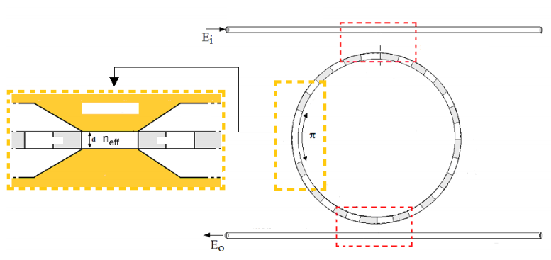
возбуждающее волокно
возбуждающее волокно
оптоволоконный соединитель
щее волокно
оптоволоконный соединитель
оконный соединитель
щее волокно
чувствительная область
сердцевина

Рис. 1. – Кольцевой ВРБ резонатор с фазовым π-сдвигом
Он физически состоит из одной брэгговской решетки замкнутой саму на себя через дополнительный виток оптического волокна, который вводит фазовую задержку (Ф) для каждой встречной волны, генерируемой внутри кольцевой структуры [1,2]. Эта фазовая задержка может быть выражена как:
Ф ==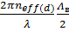
где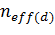является эффективным показателем преломления оптической моды, распространяющейся через дефект длиной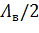 в дефектной области, называемой π-сдвигом.
Спектральный отклик структурыТ, может быть выражен общим аналитическим выражением в замкнутой форме:
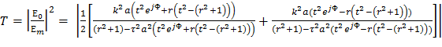 (1)
где и k – доли оптических амплитуд передаваемых через ответвители 1 и 2соответственно, t и r - амплитуды электрического поля, передаваемыеотраженные ВБР соответственно, задаются:
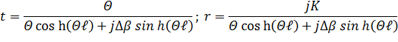
где +=1, в идеальном случае, ВБР без потерь. – половина длины ВБР, а , К и могут быть выражены как [3]:
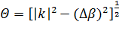; К= 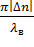; 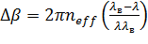
с 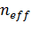 – эффективный показатель преломления волокна, 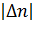 и
– глубина модуляции показателя решетки и длина волны Брэгга
(т. е. =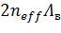,с – периодом ВБР) соответственно. В уравнении (1),
a – коэффициент затухания равный exp(-a𝓁), где a потери на распространение в волокне на единицу длины,a𝓁 – половина длины пути геометрической полости (т. е. половина длины ВБР).
Получаемая высокодобротная резонансная характеристика получила название резонанс Фано, который в свою очередь можно рассматривать как интерференцию двух волн. Первая пропорциональна А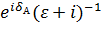 (функция Лоренца), а вторая – как B. Здесь А, В и – вещественные функции с относительными изменениями в интересующем частотном диапазоне. Из-за интерференции полученную интенсивность волны можно записать в виде:
I(ω) = 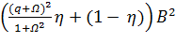
где q – параметр асимметрии Фано, = (ω – 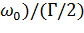- безразмерная частота, – центральная частота, – ширина узкой полосы.
= 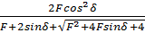
где F = A / B и 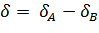– относительная интенсивность и разность фаз соответственно.
Интересующим нас параметром Фано является:
q = cos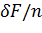 (2)
Уравнение (2) показывает, что в зависимости от знака и значения q, спектра Фано имеет 4 характерные формы. Для специальных значений q узкая полоса симметрична (q = 0 andq ˃ ± ), а в общем случае, когда
-<q< 0 или q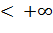, узкая полоса имеет ассиметричный профиль, меняя свою форму зеркально, с изменением знака q [2].
Микрополосковая брэгговская структура обладает аналогичными свойствами как оптическая ВБР, с этой целью проведена попытка реализовать аналогичную схему в СВЧ диапазоне. Использовался микрополосковый кольцевой резонатор на несимметричной полосковой линии, рассчитанный на частоту 1 ГГц. Далее в кольцевую линию были введены неоднородности в виде расширения ширины полоскового проводника (рис. 2) [4,5].
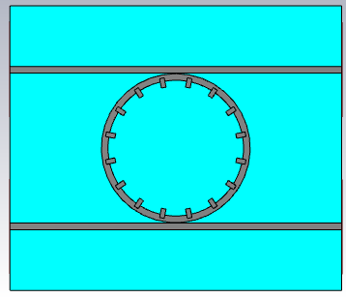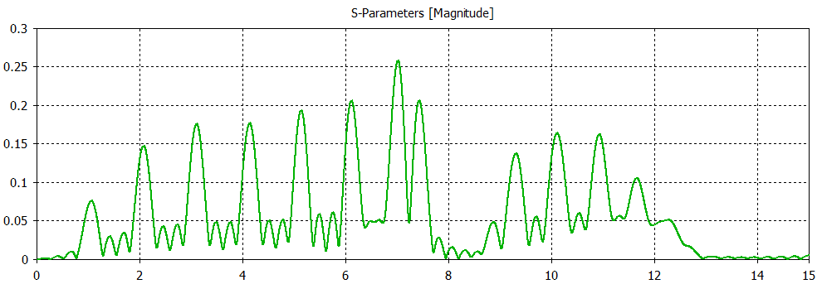
Рис. 2. – Общий вид и характеристика микрополоскового кольцевого резонатора с брэгговской структурой
Анализируя представленные характеристики резонатора можно наблюдать смещения резонансов кольцевого резонатора в полосе заграждения брэгговской структуры (показана пунктиром).
Введя в брэгговскую структуру фазовый сдвиг (рис.3) можно наблюдать возникновение ассиметричного резонанса Фано в центре полосы заграждения борэгговской структуры [6,7].
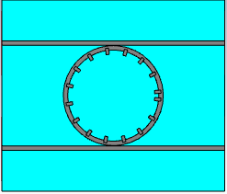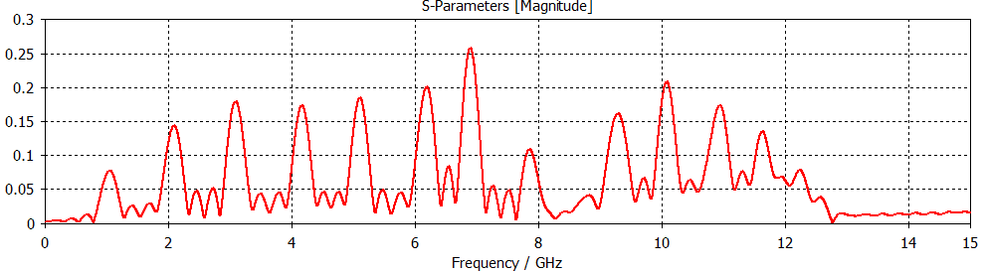
Рис. 3.– Общий вид и характеристика микрополоскового кольцевого резонатора с брэгговской структурой с фазовым сдвигом

Низкий уровень резонанса Фано и небольшая добротность объясняется малыми значениями направленности ответвителей на связанных микрополосковых линиях по сравнению с оптическими каплерами.
Работа выполнена при финансовой поддержке Министерства образования и науки Российской Федерации, в рамках базовой части Государственного Задания 8.6872.2017/8.9.

Литература
1. Campanella C.E., Leonardis F.,Mastronardi L., Malara P., Gagliardi G., Passaro M.N. Investigation ofrefractive index sensing based on Fano resonance in fiber Bragg grating ring resonators // OPTICS EXPRESS . - 2015. - №11, pp.14301-14313.
2. Rybin V., Kapitanova V., Filonov S., Filonov P., Belov A., Kivshar S., Limonov F. Fano resonances in antennas: General control over radiation patterns // [physics.optics]. - 2013. - №1.Vol. 88, Iss. 20.
3. Медведков О.И., Королев И.Г., Васильев С.А. Запись волоконных брэгговских решеток в схеме с интерферометром Ллойда и моделирование их спектральных свойств. - М.: НЦВО ИОФ, 2004- 46 с.
4. Насыбуллин А.Р. Пассивные оптические и коаксиальные
СВЧ-структуры с периодическими неоднородностями: трансфер сенсорных технологий // Инженерный вестник Дона. 2016. №3 URL: ivdon.ru/ru/magazine/archive/n3y2016/3761
5. Насыбуллин А.Р. Преобразовательные элементы на основе полосковых брэгговских структур для СВЧ датчиков параметров технологических процессов // Научно-технический вестник Поволжья. 2016. №3. С. 129-131.

6. Насыбуллин А.Р. Активные оптические и СВЧ-элементы с периодическими структурами, расположенными в ближней зоне излучения: трансфер сенсорных технологий // Инженерный вестник Дона. 2016. №3 URL: ivdon.ru/ru/magazine/archive/n3y2016/3751
7. О.Г. Морозов, А.Р. Насыбуллин Свойства сложно-периодических неоднородных систем в радиочастотных и оптических направляющих структурах // Физика волновых процессов и радиотехнические системы. 2015. №3(18). С. 20-22.
8. Васильев С.А., Медведков О. И., Королев И.Г., Божков А.С., Курков А.С., Дианов Е.М. Волоконные решетки показателя преломления и их применения. Квантовая электроника, 2005, т.35, №12, C. 1085-1103.
9. Вазиев, Т.О. Фазовый анализ степени нагруженности резонатора
//XIII Международная научно-техническая конференция, Материалы конференции, 2015, C. 101-103.
10. Вазиев, Т.О. Влияние коэффициента связи и внешней нагрузки резонатора на фазовый сдвиг проходящего через него сигнала (высокочастотный анализ) // Международная научно-практическая конференция «Новая наука: стратегии и векторы развития», 2016, С. 94-102.
References
1. Campanella C.E., Leonardis F., Mastronardi L., Malara P., Gagliardi G., Passaro M.N. Investigation of refractive index sensing based on Fano resonance in fiber Bragg grating ring resonators. OPTICS EXPRESS.2015.№11. pp.14301-14313.
2. Rybin V., Kapitanova V., Filonov S., Filonov P., Belov A., Kivshar S., Limonov F. Fano resonances in antennas: General control over radiation patterns [physics.optics]. 2013. №1.Vol. 88, Iss. 20.
3. Medvedkov O.I., Korolev I.G., Vasil'ev S.A. Zapis' volokonnyh brjeggovskih reshetok v sheme s interferometrom Llojda i modelirovanie ih spektral'nyh svojstv [Recording of fiber Bragg gratings in the scheme with Lloyd's interferometer and modeling of their spectral properties]. M.: NCVO IOF, 2004, 46 p.
4. Nasybullin A.R. Inženernyj vestnik Dona (Rus). 2016. №3. URL: ivdon.ru/ru/magazine/archive/n3y2016/3761
5. Nasybullin A.R. Nauchno-tehnicheskij vestnik Povolzh'ja. 2016. №3. pp. 129-131.
6. Nasybullin A.R. Inženernyj vestnik Dona (Rus). 2016. №3. URL: ivdon.ru/ru/magazine/archive/n3y2016/3751
7. O.G. Morozov, A.R. Nasybullin Fizika volnovyh processov I radiotehnicheskie sistemy. 2015. №3 (18). pp. 20-22.
8. Vasil'ev S.A., Medvedkov O. I., Korolev I.G., Bozhkov A.S., Kurkov A.S., Dianov E.M. Kvantovaja jelektronika, 2005, t.35, №12, pp. 1085-1103.
9. Vaziev, T.O. XIII Mezhdunarodnaja nauchno-tehnicheskaja konferencija, Materialy konferencii [XIII International Scientific and Technical Conference], 2015, pp. 101-103.
10. Vaziev, T.O. Mezhdunarodnaja nauchno-prakticheskaja konferencija «Novajanauka: strategii I vektory razvitija», 2016, pp. 94-102.

